
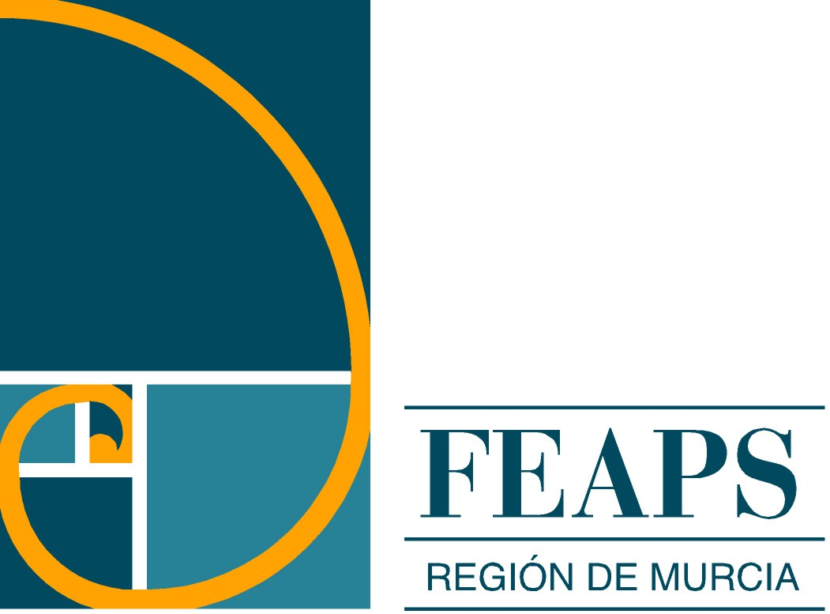

AUTORIZACIÓN FAMILIAR

FORMULARIO F1

Nombre del padre / Tutor: ___________________________________________
DNI num. ________________________________________

Nombre del Atleta: _________________________________________
Centro/CC.AA _____________________________________
DNI num. ________________________________________

Yo soy el padre / Tutor del Atleta mencionado y por este medio represento que él / ella tiene mi permiso para participar en Campeonatos y Cursos de Formación organizados por FEAPS REGIÓN DE MURCIA, en el plazo de un año desde la firma de este documento.

Además declaro que bajo mi conocimiento y creencia, el atleta está físicamente capacitado para participar en estas Actividades.

Permitiendo al atleta participar, específicamente concedo mi permiso a FEAPS Región de Murcia para usar la imagen del atleta, nombre, voz y palabras en televisión, radio, películas, periódicos, magazines, y en cualquier medio y forma con el propósito de comunicar los objetivos y actividades de Special Olympics y aplicarlas para fondos que soporten estos propósitos.

Si alguna emergencia medica surge durante la participación del atleta en estas Actividades, y a la vez que no pueda estar presente, autorizo a los representantes legales de FEAPS Región de Murcia para tomar las medidas necesarias para asegurar que el atleta sea provisto de un tratamiento médico, incluyendo hospitalización, con tal de proteger la salud y bienestar del atleta.

___________________________________ _________________
Firma del Padre / Tutor Fecha

*Si el atleta es adulto y legalmente responsable por si mismo puede firmar este formulario.

Soy mayor de edad y estoy de acuerdo con las condiciones expuestas en este documento para participar en este evento.

___________________________________ _________________
Firma del Atleta legalmente responsable Fecha

Enviar antes del 7 de Octubre de 2013

